BSZN-00012300100008

**母婴保健技术服务机构执业许可(许可)**

**办事指南(完整版)**

富民县卫生健康局

2020年07月13日发布

**一、** **基本信息**

|  |  |  |  |
| --- | --- | --- | --- |
| **事项类型** | 行政许可 | **办件类型** | 即办件 |
| **实施主体** | 富民县卫生健康局 | **行使层级** | 县级 |
| **承诺办结时限** | 1个工作日 | **法定办结时限** | 20个工作日 |
| **办理形式** | 窗口办理、网上办理、快递申请 | **办理深度** | 四级：全程网办 |
| **是否收费** | 否 | **到现场办理的次数** | 0次 |
| **咨询方式** | 云南省昆明市富民县黎昌路7号昆黎时代广场1栋二楼政务服务中心综合窗口H23、H24号窗口；0871- 68818221;<http://www.kmfm.gov.cn/>; | | |
| **监督投诉方式** | 监督投诉：云南省昆明市富民县黎昌路7号昆黎时代广场1栋政务服务中心总台。网上投诉：  <https://zwfw.yn.gov.cn/portal/#/home>或电子邮箱fmx530124@163.com。信函投诉：投诉受理部门：富民县卫生健康  局纪检监察室，通讯地址：云南省昆明市富民县昆黎时代广场黎阳大厦14楼1415室，邮政编码：650400;电话投诉：政务服  务中心总台(0871)-68818210。电话投诉：富民县卫生健康局纪检监察室  (0871)-68817336;<https://zwfw.yn.gov.cn/portal/#/home>; | | |
| **办理时间** | 星期一至星期五上午8点半至12点，下午2点至5点半(法定节假日按国家假期安排调整办理时间) | | |
| **办理地点** | 云南省昆明市富民县黎昌路7号昆黎时代广场1栋二楼政务服务中心综合窗口H23、H24号窗口交通方式：乘坐1路公交车到黎 昌路昆黎时代广场 | | |

**二** **、设定依据**

1.《中华人民共和国母婴保健法》第三十二条医疗保健机构依照本法规定开展婚前医学检查、遗传病诊断、产前诊断以及施行结扎手术和终止妊娠手术的，必须符合 国务院卫生行政部门规定的条件和技术标准，并经县级以上地方人民政府卫生行政部门许可。2.《国务院关于第六批取消和调整行政审批项目的决定》(国发 〔2012〕52号)附件2(一)第50项计划生育技术服务机构设立许可，下放至县级以上地方人民政府人口计生行政部门。 3.《母婴保健专项技术服务许可及人员资 格管理办法》(卫妇发〔1995〕第7号发布，国家卫生健康委员会令第2号修正)第三条施行结扎手术、终止妊娠手术的机构和人员的审批，由县级卫生健康主管部 门负责；开展婚前医学检查的机构和人员的审批，由设区的市级以上卫生健康主管部门负责；开展遗传病诊断、产前诊断以及涉外婚前医学检查的机构和人员的审 批，由省级卫生健康主管部门负责。4.国家卫生健康委关于修改和废止《母婴保健专项技术服务许可及人员资格管理办法》等3件部门规章的规定(中华人民共和国 国家卫生健康委员会令第7号):将第三条修改为：施行助产技术、结扎手术、终止妊娠手术的机构和人员的审批，由县级卫生健康主管部门负责；开展婚前医学检

查的机构和人员的审批，由设区的市级卫生健康主管部门负责；开展遗传病诊断、产前诊断的机构和人员的审批，由省级卫生健康主管部门负责。 5.《国家卫生健康

委办公厅关于做好妇幼健康领域“证照分离”改革工作的通知》(国卫办妇幼发(2021)4号):自2021年7月1日起，将开展婚前医学检查、产前筛查的母婴保健

专项技术服务机构的审批权限下放至县级卫生健康行政部门。

**三、** **办理条件**

|  |  |
| --- | --- |
| **服务对象** | **企业法人、事业法人、自然人、社会组织法人、非法人企业、行政机关、其他组织** |
| **办理用户等级** | 三级 |
| **受理条件** | (1)持有《医疗机构执业许可证》;(2)符合《母婴保健专项技术服务基本标准》要求；申请开展产前诊断技术服务需符  合《国家卫生健康委关于印发开展产前筛查技术医疗机构基本标准和开展产前诊断技术医疗机构基本标准的通知》(国卫妇幼 函〔2019〕297号)要求；(3)具有相应的工作场所、卫生技术人员和仪器设备；(4)符合医疗保健机构设置规划。  (5)实际地址发生变更或者变更许可项目按照新许可申请。 |

**四、** **申请材料**

**五、** **办理流程**

|  |  |  |  |
| --- | --- | --- | --- |
| **环节** | **受理和办理时限(工作日)** | **审批标准** | **办理结果** |
| **申请** | **申请人根据申请项目向各级卫生健康行政部门提交申请材料。** | | |
| 受理 | 即时办理 | 登记(发证)机关负责受理申请材料，对申请材料进行形  式审查，根据下列情况分别作出处理：(一)申请材料不  齐全或者不符合法定形式的，应当自收到申请材料之日起 5个工作日内一次性告知申请单位需要补正补齐的全部内 容。申请材料仍不符合法定形式，或者未按照要求提交全 部补正材料的，出具不予受理通知书，说明不予受理的理 由。 (二)申请材料齐全，符合法定形式的，予以受理并  出具《行政许可申请受理通知书》。 | 1.申请事项属于本行政机关职权范围，申请材 料齐全、符合法定形式，或者申请人按照本行 政机关的要求提交全部补正申请材料的，出具 《受理通知书》;2. 申请事项属于本行政机关 职权范围，但申请材料不齐全或者不符合法定 形式的，出具《补正告知书》;3.申请事项不  属于本行政机关职权范围的，出具《不予受理  通知书》。 |
| 审查 | 即时办理 | 各级卫生健康委依据审批条件对申请材料进行审查，视情  形需要，组织进行现场审核和专家评审。 | 根据法定条件和程序，对申请材料的实质内容  进行审查，出具审查意见。 |
| 决定 | 即时办理 | 根据审查意见，由受理机关决定是否批准，予以批准的发  放《母婴保健技术服务执业许可证》,不予核准的应书面  告知申请人，并说明理由。 | 1.申请符合法定条件、标准的，依法作出准予  行政许可的书面决定，需要颁发行政许可证件  的，制作行政许可证件(含电子证照);2.申  请不符合法定条件、标准的，依法作出不予行  政许可的书面决定。 |
| 送达 | 自作出决定之日起10日内申请人直接到登记(发证)机关窗口领取或按申请人要求通过快递方式送达申请人。 | | |

**六、** **审批结果**

|  |  |
| --- | --- |
| **序号** | **1** |
| **审批结果名称** | 母婴保健技术服务执业许可证 |
| **审批结果样本** |  |

**七、** **收费信息**

不收费

**八、** **扩展服务**

|  |  |  |  |  |
| --- | --- | --- | --- | --- |
| **中介服务** | **联办机构** | **前置审批** | **年检年审** | **资质资格证书** |
| **无** | **无** | **无** | **无** | **无** |

**母婴保健技术服务机构执业许可办事流程示意图**

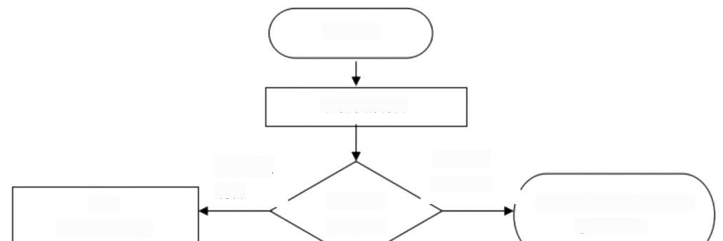

提出申请

审核申请材料

需要补正

材料

发放

《补正通知书》

不予受理(发放《不予受 理通知书

符合不予

受理情形

申请材料 审核决果

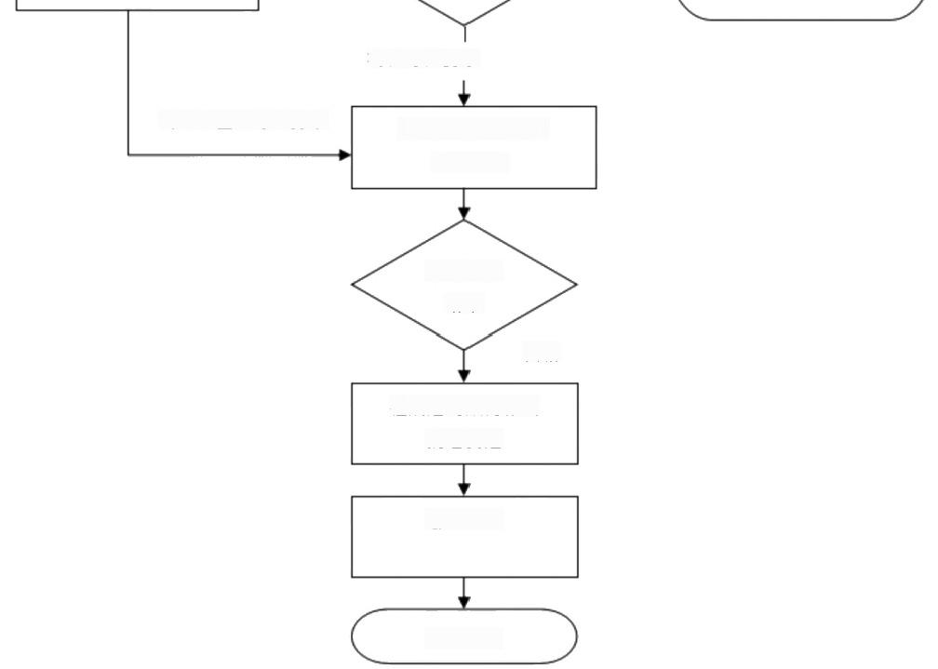材料符合要求

受理(发放《受理

材料补正后符合要求

通知书》)

现场考核

结果

合格

在规定时限内作出

批准决定

证件获取

决定公开